Französische Revolution: Aussenpolitik
Kapitel 3: Russlandfeldzug

Napoleons Scheitern
Eine noch schlimmere Niederlage als in Spanien musste Napoleon in Russland einstecken. Im Sommer 1812 begann er mit der grössten bis dahin aufgestellten Armee von 610'000 Soldaten den Angriff gegen Russland. Er wollte diese letzte Grossmacht auf dem Kontinent dazu zwingen, die Kontinentalsperre gegen Grossbritannien mitzumachen. Der russische General Kutusow liess es aber nicht wie die Armeeführer bisher auf eine Schlacht ankommen, sondern wich ihr aus. Napoleon konnte mit 110'000 Soldaten (die andern mussten wegen Nachschubschwierigkeiten schrittweise zurückgelassen werden) sogar in die Hauptstadt Moskau einziehen, allerdings nicht dort bleiben, weil die Russen die Stadt anzündeten. Sein Rückzug im November/Dezember 1812 wurde zur Katastrophe: in Kälte und Schnee blieb die Armee stecken – und nun griffen russische Verbände an. Beim Übergang über den letzten grossen Fluss, die Beresina, fielen rund 22'000 von den noch verbliebenen 50'000 Soldaten oder gerieten in Gefangenschaft. Nur noch 4'000 Soldaten kehrten schliesslich zurück. Napoleon liess die Armee im Stich, um in Frankreich schnell eine neue zu rekrutieren.
So rasch wie er dank seiner Revolutionsarmee und dank seiner persönlichen Autorität emporgestiegen war – so rasch zerfiel seine Macht nach dieser katastrophalen Niederlage. Preussen, Österreich, die Staaten des Rheinbundes, Grossbritannien und sogar Schweden nahmen den Krieg gegen den geschwächten französischen Kaiser wieder auf. Ihre Soldaten waren nicht mehr nur Söldner, sondern Männer, welche motiviert für die Befreiung ihres Landes kämpften – wie vor zwanzig Jahren die französischen Truppen. In der grossen Schlacht von Leipzig 1813, bei der 100'000 Soldaten getötet oder verwundet wurden, erlitt Napoleon seine erste Niederlage in einer offenen, grossen Schlacht. Er konnte seine Armee zwar nach Frankreich zurückführen, aber die fremden Armeen setzten nach und besetzten Paris. Napoleon musste abdanken und erhielt die kleine Insel Elba vor der Westküste Italiens als Fürstentum, durfte sie aber nicht mehr verlassen.
Wie sollte man Europa neu ordnen? Während die Siegermächte in Wien über diese Frage nachdachten und stritten, brach Napoleon aus seinem Exil aus, kehrte nach Frankreich zurück, wo er von vielen Menschen mit Jubel empfangen wurde. Rasch sammelte er ein grosses Heer und führte es zur Schlacht von Waterloo gegen ein britisches und preussisches Heer – und unterlag. Die letzten berühmten «Hundert Tage» seiner Herrschaft waren vorbei. Jetzt verbannten ihn die Briten auf die verlassene Insel St. Helena im Süd-Atlantik, von wo Napoleon nicht mehr zurückkehrte, bis 1840 sein Leichnam nach Paris überführt wurde.
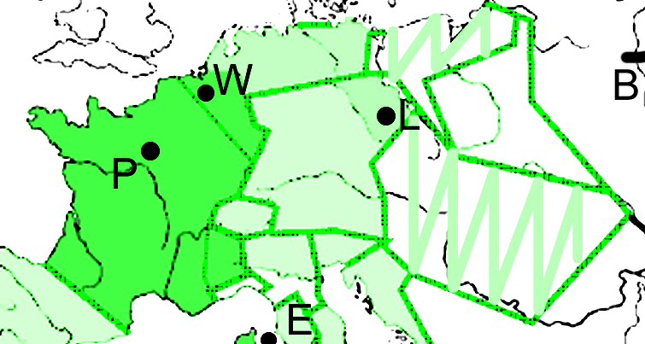

1. Ergänze in der Karte die Ortsnamen aus dem Text oben. Zeichne dann Napoleons Weg in den Jahren 1813 bis 1815 ein. St. Helena kannst du leider nicht eintragen, die Insel liegt weit ausserhalb der Karte…

2. Aufgabe: Der Übergang über die Beresina
Ende November 1812 erreichte Napoleons Grosse Armee die Beresina, den letzten grossen Fluss, den sie auf ihrem Rückzug überwinden musste – 108 Meter breit. Hier folgen einige Berichte von Augenzeugen.
«Wir, noch unversehrt und kräftig, sahen jetzt auf einmal die fast ganz aufgelöste Armee. Von diesen Unfällen wussten wir noch nichts, denn man hatte sie sogar unseren Offizieren sorgfältig verschwiegen. Als wir daher statt jener grossen Kolonne, die Moskau eroberte, hinter Napoleon nichts erblickten als einen langen Zug von Gespenstern, die mit Lumpen und Weiberpelzen, mit Stücken von Tapeten oder mit schmutzigen, vom Feuer versengten und zerrissenen Mänteln bedeckt und deren Füsse mit Lumpen aller Art umwickelt waren, wurden wir vom höchsten Erstaunen ergriffen. Ja, mit Entsetzen sah ich diese Unglücklichen, abgezehrt, mit bleichen Gesichtern und struppigen Bärten, ohne Waffen und ordnungslos durcheinander marschieren, mit gesenktem Haupte, die Augen starr auf die Erde gerichtet und in tiefem Schweigen, gleich einem Haufen Gefangener vorüberziehen. Am meisten fielen mir die einzelnen Generale und Obersten auf, die, nur mit sich selbst beschäftigt, bloss darauf achteten, ihre noch übrige Habe oder ihre Person in Sicherheit zu bringen. Die Soldaten, mit denen sie vermischt marschierten, achteten nicht auf sie. So wie sie ihnen nichts mehr zu befehlen hatten, konnten sie auch nichts mehr von ihnen erwarten, da durch die allgemeine Not jedes Band aufgelöst und jeder Unterschied des Ranges vernichtet war.»
Feldweibel von Toenges, der bei der 9. Armee stationiert auf die Grosse Armee zu warten und ihren Rückzug über die Beresina zu ermöglichen hatte, am 26. November auf der Ostseite der Brücke

«In das schauerliche Gedränge gepresst, konnte ich kaum Atem holen und mit den Füssen den Boden berühren; die Masse wogte über gefallene Menschen und Pferde, über zertrümmerte Wagen und andere Gegenstände, viele stürzten darüber zu Boden und waren bald von den Folgenden zertreten, hie und da gab es kleine Lücken, von gestürzten und noch zappelnden Pferden verursacht. Die an den Brücken aufgestellten Gendarmen hieben, um ihre Posten zu behaupten, scharf auf die Unglücklichen, welche sich nicht zurückweisen liessen. Als ich mich endlich in der Nähe der Rampe befand, musste die Brücke repariert werden, weil die [russische] Artillerie dieselbe schon sehr verdorben hatte. Dies verursachte das grässlichste Gedränge, in welchem ich beinahe meine Sinne verlor, doch die gütige Vorsehung verliess mich auch dieses Mal nicht, ich befand mich in dem Menschenkeil, der zufällig auf die Höhe der Rampe geschoben wurde, zu beider Seiten sah ich den grössten Teil ins Wasser gedrückt, um von den grossen Eisschollen für immer zugedeckt zu werden.»
Christian von Martens über den Übergang über die improvisierte Brücke am 27. November

«An der Brücke angekommen, fand ich einen entsetzlichen Wirrwarr. Viele tausend Nachzügler, welche in ihrer geistiger, und körperlichen Erschlaffung die Nacht und den frühen Morgen nicht benutzt hatten, über die Brücke zu gehen, fluteten jetzt, seit sie die [russischen] Kanonen gehört, in einem mächtigen Strom heran. Das Gedränge war so gross, dass die Brücke bald zu einem Wege wurde, der nur noch über Tote und Sterbende führte. Viele der Niedergesunkenen fassten die Beine der über sie Hinwegschreitenden und wurden mit diesen von den Nachdrängenden ins Wasser gestossen. Überall zwischen dem treibenden Eis tauchten Ertrinkende auf, die sich mit ihren letzten Kräften an die Schollen anklammerten, bald aber erstarrt und ermattet versanken. Aus all den eng zusammengepressten Haufen, die an dem Ausgang der Brücke herausquollen und sich nun Luft machten, sah ich erdrückte Menschen niederfallen, welche von den nachfolgenden Massen rücksichtslos in den morastigen Grund des Ufers getreten wurden. Pferde und Menschen, die schwimmend oder über die Eisschollen hinweg den Übergang versucht hatten und denen es geglückt war, das Ufer zu erreichen, fanden zum Teil nach nutzlosem Ringen, sich herauszuarbeiten, noch hier im Sumpf ihr Ende.
Während dieses grenzenlosen Unheils auf und an der Brücke durchstreifte ein Kommando von Grenadieren der Garde, unter Führung eines Offiziers, die Biwaks und forderte trockenes Holz zum Feuer für den Kaiser. Jeder beeilte sich, das Beste zu geben, und selbst Schwerkranke, für welche die Erhaltung ihres Feuers eine Lebensfrage war, hoben noch den Kopf und sagten, auf ihren mühsam gesammelten Holzvorrat deutend: ‹Nehmt es für den Kaiser!›»
Sergeant Bourgogne am 28. November auf der Westseite der Beresina
«Die junge und schöne Witwe eines französischen Obersten, der einige Tage zuvor in den Gefechten bei Borissow getötet wurde, hielt sich in demselben Momente unweit der Brücke auf. Gleichgültig gegen alles, was um sie her tobte, hatte sie nur Aufmerksamkeit für ihre Tochter von ungefähr vier Jahren, welche sie vor sich auf dem Pferde in den Armen hielt. Alle Versuche, die Brücke zu erreichen, waren vergebens. Die Verzweiflung schien ihr ganzes Wesen zu erfüllen. Sie weinte nicht; starr waren ihre Augen bald zum Himmel, bald auf ihre Tochter gerichtet. Einmal sprach sie: ‹Oh Gott, wie bin ich so grenzenlos elend, dass ich nicht einmal beten kann!› Gleich darauf stürzte ihr Pferd von einer Kugel getroffen. Eine andere Kugel zerschmetterte ihr das Bein über dem Knie. Mit der anscheinenden Ruhe stiller Verzweiflung nahm sie ihr weinendes Kind, küsste es öfters, löste das blutige Strumpfband vom zerschmetterten Bein und erdrosselte das Kind. Hierauf schloss sie das gemordete Kind in die Arme, drückte es fest an sich, legte sich neben ihr gefallenes Pferd und erwartete so, ohne einen Laut hören zu lassen, den Tod. Nach wenigen Minuten war sie von den Hufen der andrängenden Pferde zertreten.
Fast in demselben Augenblick wurde meinem treuen Fuchsen [fuchsbraunes Pferd] ein Vorderfuss durch ein gesprungenes Granatenstück verwundet; ich brachte ihn nicht mehr von der Stelle, und kaum blieb mir Zeit, meine Jagdtasche, die mir als Mantelsack diente, abzulösen. Mit Schmerzen liess ich das edle Tier zurück, das mich seit Moskau zweimal dem Tod oder der Gefangenschaft entrissen hatte. Mit Gewalt drängte ich nun immer vorwärts über zuckende Körper von Menschen und Pferden; oft berührte ich mit dem Fuss streckenweit keinen Boden, von der nach der Brücke strebenden Masse geschoben und getragen.»
Der deutsche Arzt und Leutnant Karl Lutz befand sich noch am 29. November auf der Ostseite der Brücke

Die Armee ist zahlreich, aber in schrecklicher Weise aufgelöst. Wir brauchen mindestens vierzehn Tage, um sie wieder zu sammeln; aber woher diese vierzehn Tage nehmen? Kälte und Entbehrungen haben sie so in Unordnung gebracht! Bald werden wir in Wilna sein! Werden wir uns dort aber auch halten können? Ja, wenn man uns nicht in den ersten acht Tagen angreift; andernfalls ist es zweifelhaft, ob wir dort bleiben können. Lebensmittel! Lebensmittel! Lebensmittel! Sonst wird diese undisziplinierte Masse alle nur erdenklichen Gräuel in der Stadt begehen.
Napoleon an seinen Aussenminister, am 29. November 1812

Du bist Reporterin / Reporter und hast dir diese Berichte notiert. Verfasse einen Bericht für eine Zeitung, der etwa eine Seite umfassen darf.
Überlege dir und lege dann fest, für was für ein Art von Zeitung du schreibst.
3. Auch darüber gibt es Karikaturen
Wie du dir denken kannst, wurde auch Napoleons Untergang in den Karikaturen genüsslich verfolgt.
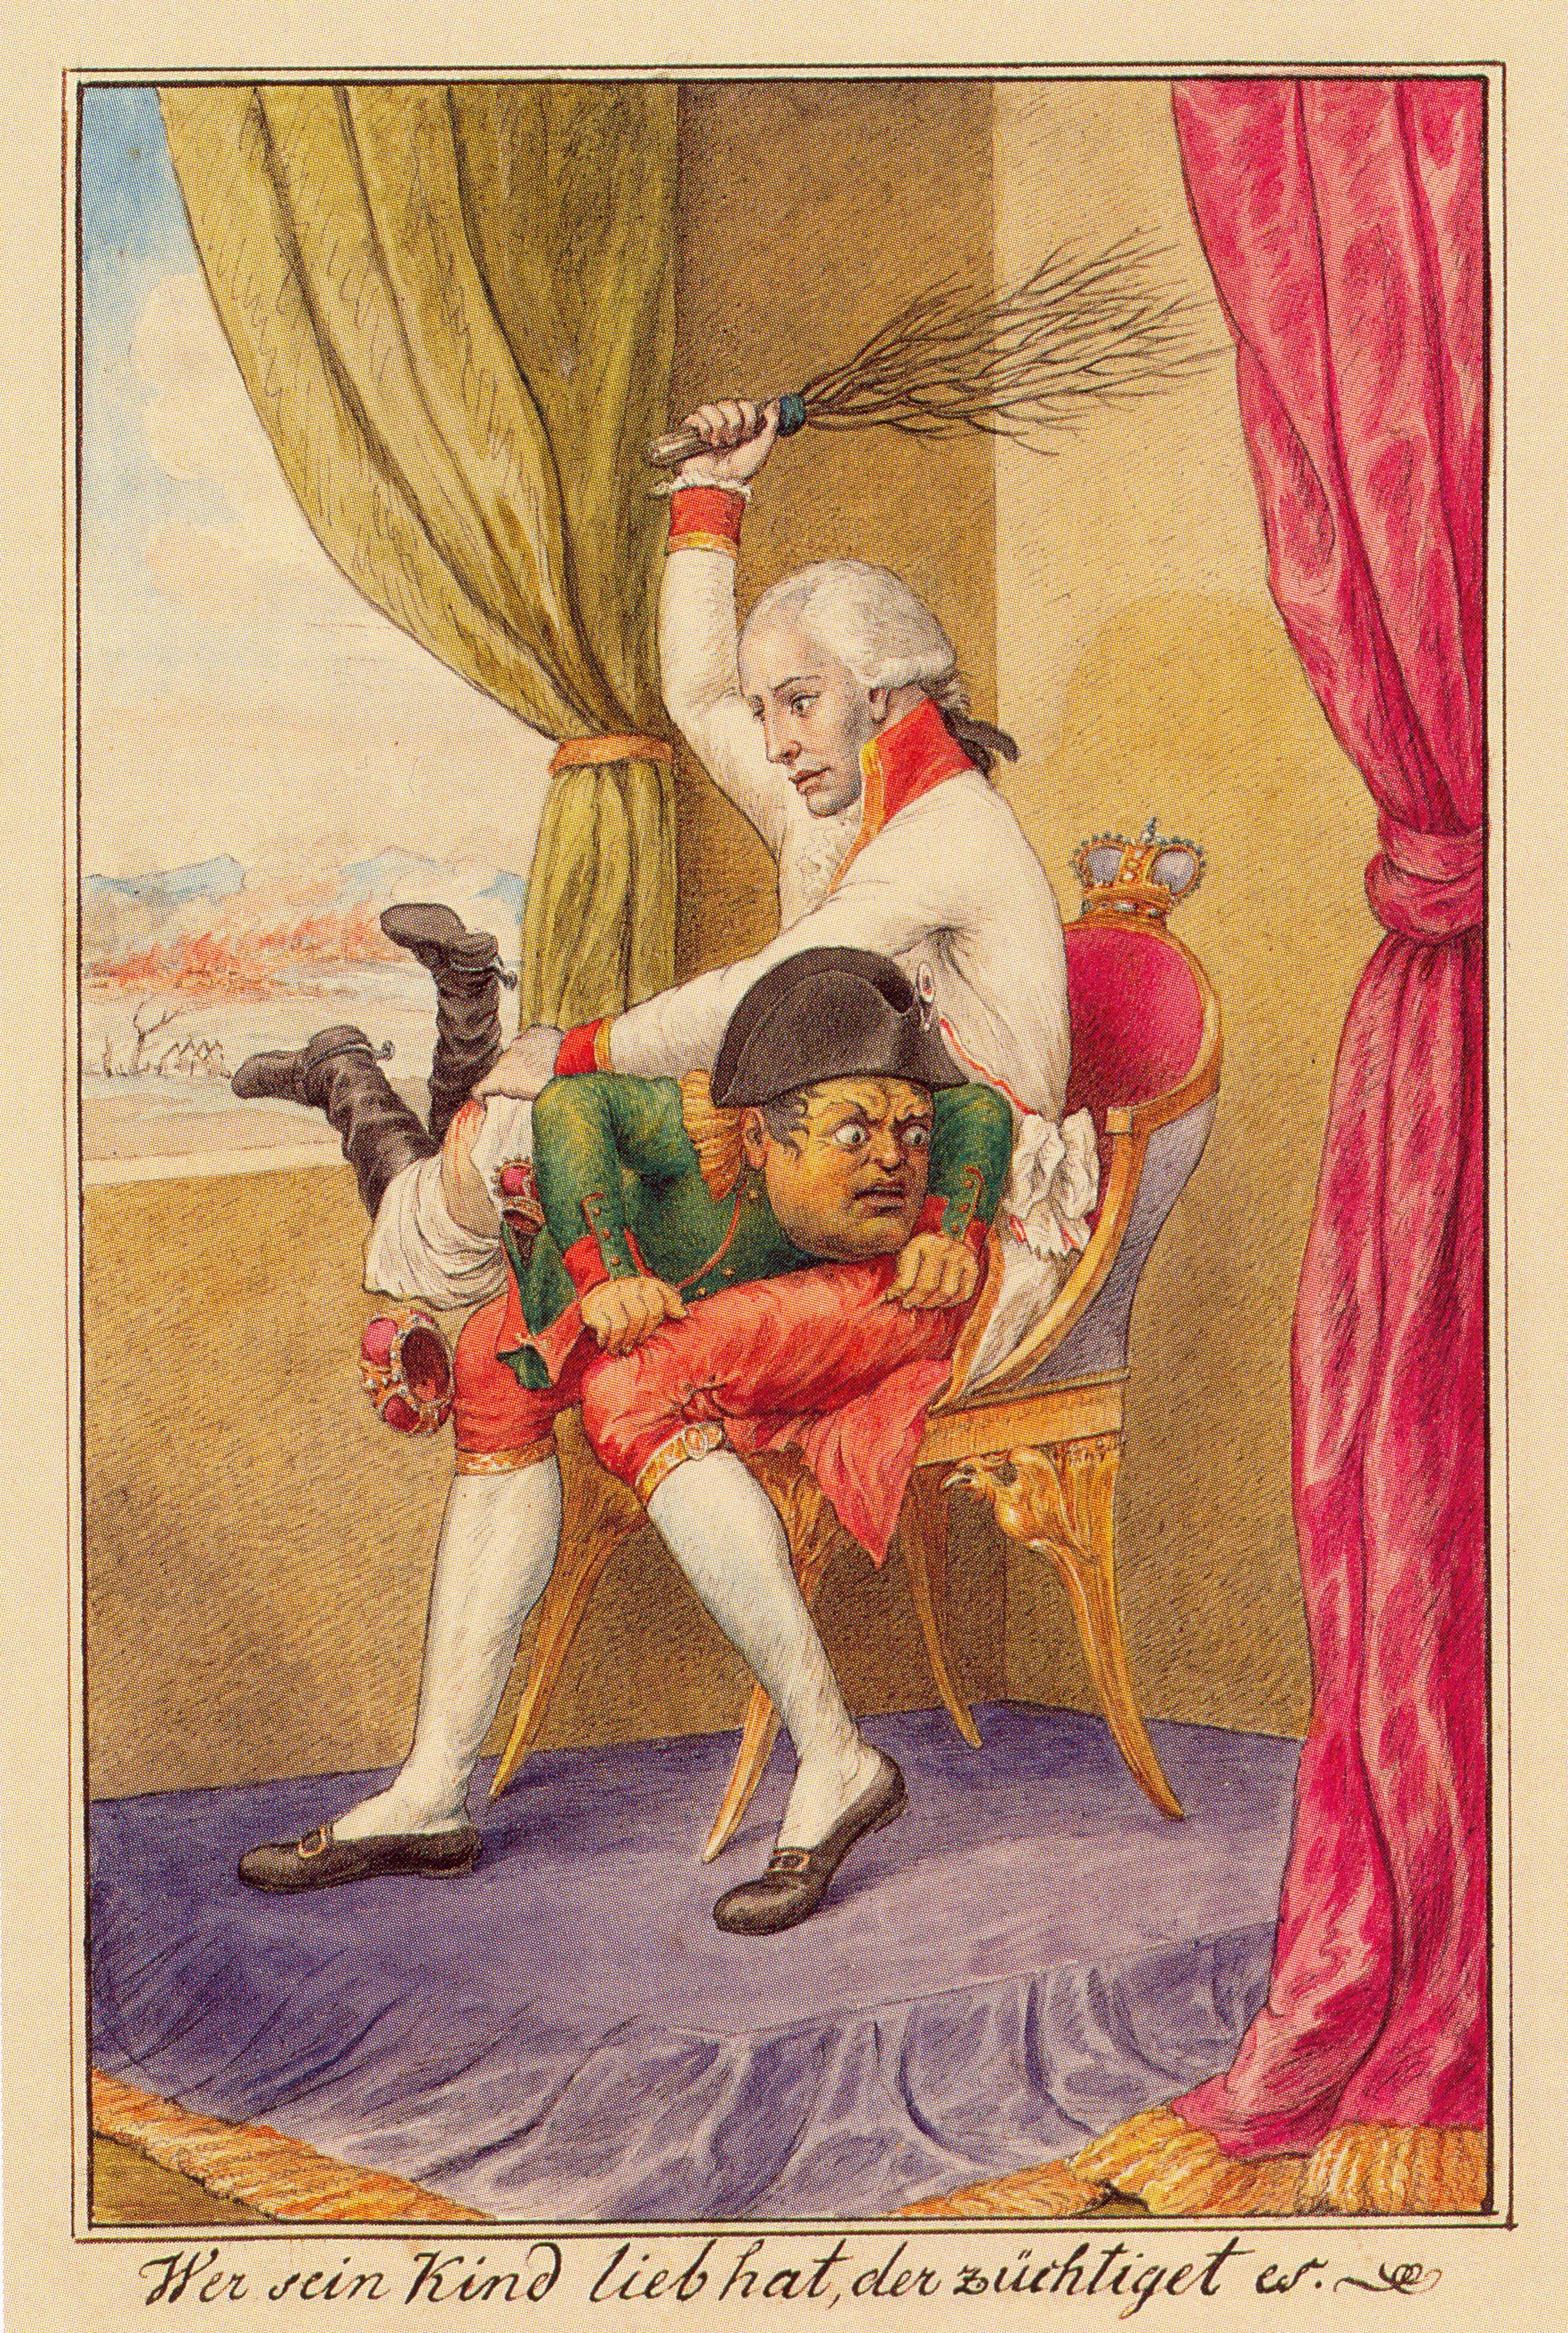
Eine der bittersten Karikaturen ist wohl die folgende:
Die Legende «Wer sein Kind lieb hat, der züchtiget es» bezieht sich darauf, dass Napoleon 1809 die österreichische Prinzessin Marie Louise heiratete, weil ihm seine Frau Joséphine Beauharnais keine Kinder gebären konnte. Die Heirat sollte auch dazu dienen, Österreich als Verbündeten auf Napoleons Seite zu halten. Leidtragende war Marie Louise, welche Napoleon nie mochte, aber ihm 1811 einen Thronfolger gebar. Dieser Napoleon II. hat aber nie regiert.
Durch diese Heirat wurde der österreichische Kaiser Franz I. Napoleons Schwiegervater.

Was macht die Karikatur besonders bitter für Napoleon?

Quelle: Napoleon I. im Spiegel der Karikatur. Zürich o. J. 543
Notiere:

...........................................................................................................................................................
...........................................................................................................................................................
...........................................................................................................................................................
...........................................................................................................................................................
...........................................................................................................................................................

Lösung und Ergänzung zu den Aufgaben

1.
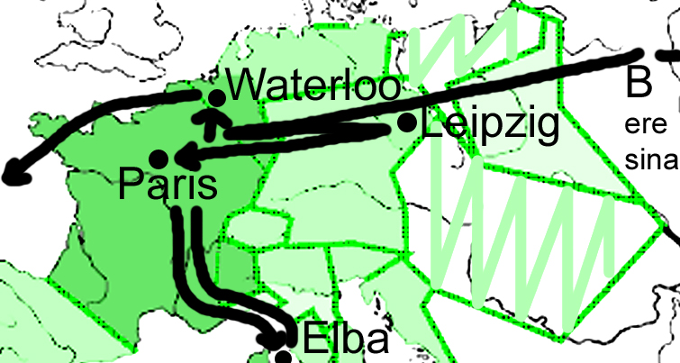

2. Für die zweite Aufgabe kann hier keine Lösung präsentiert werden – Kreativität und Ausdrucksfähigkeit der SchülerInnen sind gefragt. Natürlich können Sie die Aufgabenstellung vielfältig modifizieren – bezüglich Länge des Textes, bezüglich Schreibstil, bezüglich Adressatenkreis und Textebene (Rekonstruktion, Sachbericht, Rühr-Story, politische Einschätzung); die Quellen sind so ausgewählt, dass sie möglichst verschiedene Ebenen ansprechen.
Hierfür eine allfällige Ergänzung eine Darstellung der näheren Umstände der Schlacht:
Die Einkreisung [Napoleons durch den russischen Admiral Tschitschagow] ist vollzogen, und der Admiral ist sich seines Sieges sicher. Aber Napoleon täuscht ihn. Während Einheiten vom 9. Armeekorps die Russen in Gefechte verwickeln, treffen die Franzosen scheinbar bei Borissow Anstalten zum Brückenbau. Die Irreführung gelingt vollkommen. Während Tschitschagow seine Aufmerksamkeit Borissow zuwendet, schlagen die Pioniere des Generals Eblé – bis zum Hals im eisigen Wasser stehend – zwei Brücken über die 108 Meter breite, mit Eisschollen bedeckte Beresina: bei Studianka, dessen Trümmer das Baumaterial liefern. Etwa fünfzigtausend Menschen und dreitausend Wagen sind am Ufer versammelt. Als die Brücken fertig sind, überschreiten abends Napoleon mit der Garde und das 2., 3. und 5. Armeekorps den Fluss; am 27. folgen das 4. und 8. Armeekorps. Zugleich zieht sich Marchall Victor von Borissow her auf Studianka und Weselowo zurück, um sich gegen den von Norden vordringenden [russischen General] Wittgenstein zu werfen, während Marschall Ney mit dem 2., 3. und 5. Armeekorps auf dem andern Ufer sich dem von Süden heraufstossenden Tschitschagow in den Weg stellt. Zu dieser Zeit befinden sich die übrigen Einheiten der Armee schon auf dem Marsch nach Wilna; zurückgeblieben auf dem östlichen Ufer sind noch etwa zehntausend meist unbewaffnete Nachzügler – darunter viele Frauen und Kinder – sowie der stattliche Fuhrpark. Wittgensteins Angriff auf die übrigen Divisionen Victors beginnt am 28. um zehn Uhr vormittags. Sieben Stunden lang wehren die 6’000 badischen, bergischen, hessischen, sächsischen und polnischen Soldaten Victors die unablässigen Angriffe des weit überlegenen Wittgenstein ab. Erst in der Frühe des 29. November setzen die Reste des 9. Armeekorps über die Beresina – deren westliches Ufer Marschall Ney bis dahin erfolgreich gegen Tschitschagow verteidigt – und verbrennen die Brücken hinter sich.
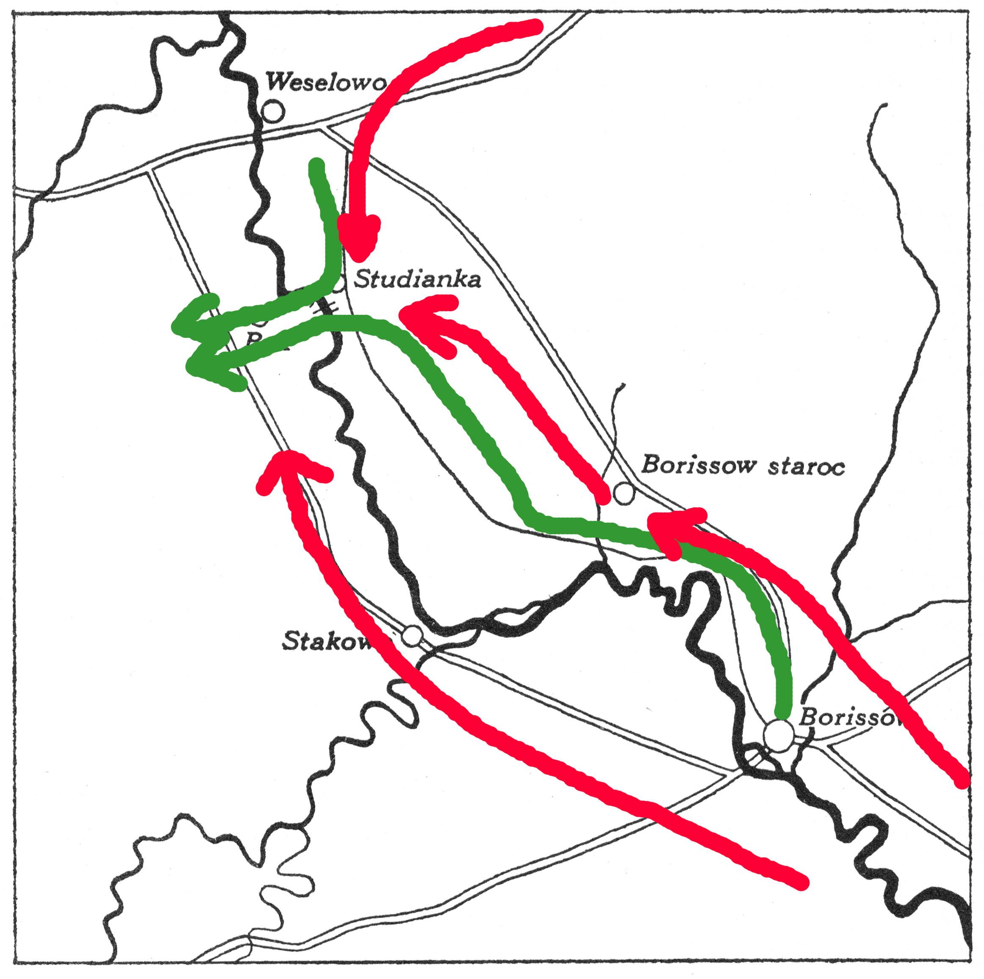
Klessmann Eckart: Napoleons Russlandfeldzug in Augenzeugenberichten. München 1972. 303f., 309; diesem Band sind auch die Quellen entnommen [teilweise überarbeitet].
Die Beresina-Schlacht ist natürlich auch aus schweizerischer Sicht interessant. Die Schweizer Söldner, die nicht bis Moskau mitmarschiert waren, kämpften zwischen Borissow und Studianka gegen die nachrückenden russischen Truppen; nachdem ihnen die Munition ausgegangen war, gingen sie sogar mit blossen Bajonetten gegen russische Truppen vor. Nur 300 von den 1'500 Söldnern überlebten.

Das Beresina-Lied ‹Unser Leben gleicht der Reise›, 1792 von Friedrich Wilke nach dem Gedicht ‹Nachtreise› von Ludwig Giseke komponiert, war das Lieblingslied des Glarner Leutnants Thomas Legler und wurde hundert Jahre später durch Otto von Greyerz mit der Beresina-Schlacht in Verbindung gebracht.

3. Die Karikatur wirkt durch folgende Punkte:
• Der grosse Krieg wird auf ein Familiendrama reduziert, Napoleon nur als Kind dargestellt.
• Es wird auf seine kleine Statur angespielt (Napoleon war nur 1,49 Meter gross).
• Er wird mit heruntergelassener Hose und blutigem Hintern dargestellt, seine Augen quellen aus dem Kopf, er schreit.
• Aus der Hose fallen ihm Kronen, die er irgendwo geraubt hat (angespielt wird auf seine heimliche Liebe zur Monarchie).
• Zum Fenster hinaus sieht man auf eine Feuersbrunst, die der Kleine offenbar gerade verschuldet hat – eine Anspielung auf die verheerenden Kriege.

